棠外附小2013—2014学年度下期期末教学质量评估模拟检测题
学校：班级：姓名：学号：考号：
………………………………………………………………………………………………………………………………………………………
…………………密……………封……………线……………内……………不……………要……………答……………题…………………
………………………………………………………………………………………………………………………………………………………

一 年 级 语 文
识字写字
一、小耳朵谁最灵，请在听到的词语宝宝下面画上“ ”。（老师任选10个词念）（5分）
元宵 暖和 抚摸 轻柔 汽车
教室 插秧 镜子 熊猫 燕子
银河 萝卜 垃圾 蜜蜂 帮助
乒乓 喇叭 发芽 铃铛 努力
二、我是小小书法家，照样子写一写，注意把字写漂亮，姿势正确哦！（5分）
非礼勿视 非礼勿听

非礼勿言 非礼勿动

三、我是拼音小能手，看拼音写词语我最行！（8分）
jié rì shí jiān shuō huà nào zhōnɡ

nónɡ mín tái jiē rèn zhēn bānɡ zhù

四、我是火眼金睛，能辨字组词。（8分）
个（ ） 去（ ） 每（ ） 以（ ）
各（ ） 丢（ ） 海（ ） 已（ ）
积累运用
- 用“∨”给多音字选择正确的读音。（4分）
1．我和妈妈从人行（xíng háng ）道上走过。
2．课间活动我们站成两（xíng háng）。
3. 家乡的山间公路弯弯曲曲（ qǔ qū ）。
4．妈妈唱的歌曲（qǔ qū ）很好听。
二、选择合适的字填空。（3分）
再 也 又
1．第一次没唱好，我 唱了一遍。
2．妈妈，让我 看一会儿电视吧。
3．丁丁能把字写好，我 能写好。
三、照样子写一写。（6+4分）
胖乎乎
（加分）
认认真真
（加分）
四、我会用反义词填空。（6分）
高 矮 大 小 长 短
1．大象的鼻子（ ），小白兔的尾巴（ ）。
2．长颈鹿的个子（ ），山羊的个子（ ）。
3．牛的力气（ ），蚂蚁的力气（ ）。
五、照样子，换一换，填一填。（3+3分）
例：饱-包+反→饭
样 -（ ）+（ ）→（ ） 妈 -（ ）+( ) →( )
吃- （ ）+（ ）→（ ） 铃-（ ）+( ) →( )
六、我能按要求写字。（4+4分）
木： 加分
氵： 加分
七、动动口，读一读，动动手，连一连！（5+5分）
举头望明月 花灯映万家 加分：朝起早 方无言
明月照九州 低头思故乡 事勿忙 益友却
少壮不努力 月下草虫鸣 损友来 忙多错
日出雄鸡唱 老大徒伤悲 理服人 夜眠迟
夜来风雨声 花落知多少 老益智 惜此时
八、读一读，照样子说一说，再写下来。（4+4分）
例1：元宵节的晚上，全家人在一起看电视。
元宵节的晚上， __________ 在一起________________ 。
（加分）___________ ， ___________ 在一起___________ 。
例2：如果马莎掉到河里，我就跳下去就她。
如果 ，我就 。
（加分）如果 ，我就 。阅读理解理解
荷 塘
五岁那年的夏天，我跟着妈妈到乡下舅舅家去。那个村的西面、北面都是连绵（mián）几十里的山。山上树木茂密，山间溪水哗哗，山下是一片绿绒(róng)似的稻田，田边是一片碧绿的荷塘。
白天，这里到处是人们劳动时的欢声笑语。晚间，这里虽然很黑，但是很有意思，青蛙、纺织娘和其它各种小动物的鸣叫声，汇成了一首动人的小夜曲。
我刚到这里就被迷住了。
1、这篇小短文共有______个自然段。（1分）
2、第一段讲了那个村的 、 都是连绵（mián）几十里的山。山上 茂盛 ，山间溪水______，山下是一片绿绒似的 。（5分）
3、这个村晚间是怎样的？请用“ ”画出来。（1分）
4、想象一下，在晚间还有哪些小动物会发出鸣叫声？仿照句子写一写。（2分）
青蛙、纺织娘和其它各种小动物的鸣叫声，汇成了一首动人的小夜曲。
、 和其它各种小动物的鸣叫声，汇成了一首动人的小夜曲。
妙笔生花
小朋友，右图中画了谁？他们分别在干嘛呢？请用几句通顺的话给大家介绍一下吧。(记得前面空两格，如果写上标题会更好哦) （30分）
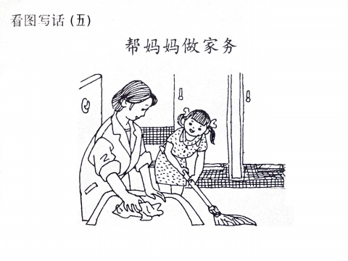

亲爱的宝贝：祝贺你已经完成了这张试题，赶快检查一下吧！

